MATERIA: SEXUALIDAD HUMANA.
PROF. DANIEL
ACTIVIDAD PRELIMINAR
“CONCEPTOS DE SEXUALIDAD HUMANA”
YASCARA ITZELT SANDOVAL FAJARDO.
1°A.

Sexo biológico
sexualidad
sexología
reproductividad | 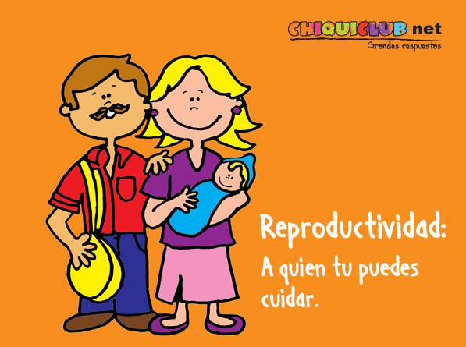
erotismo
Identidad de genero
Orientación de genero | 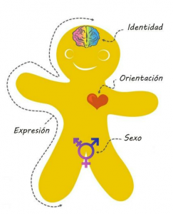
Rol de genero

